Лекция 14
ПП-2-ИС
Паттерн BUILDER/Model Application
- BUILDER: порождающий паттерн проектирования, результат: новый объект с заданными параметрами.
- Model Application: конфигурационные параметры приложения.
- BUILDER: модель приложения
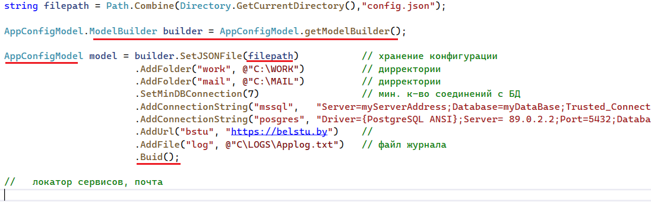
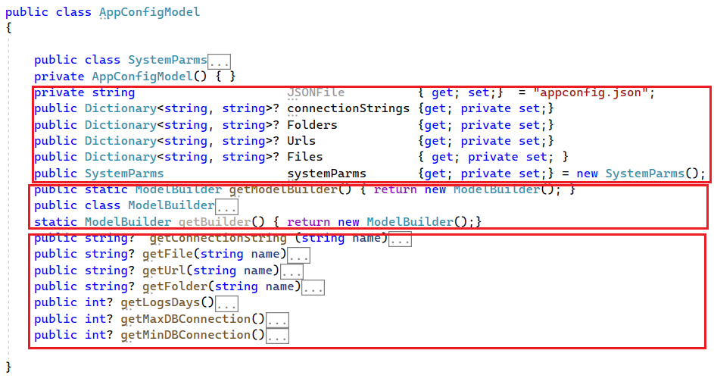
- BUILDER: builder
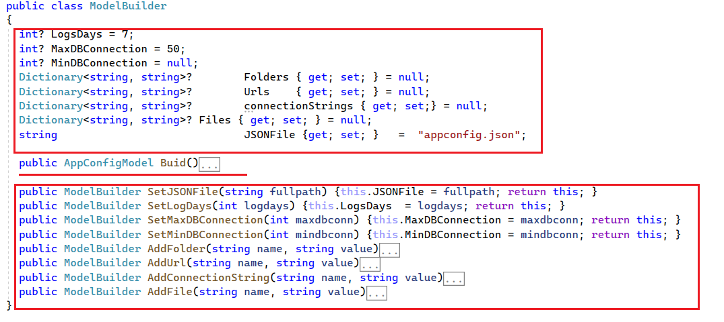
- BUILDER: builder sets
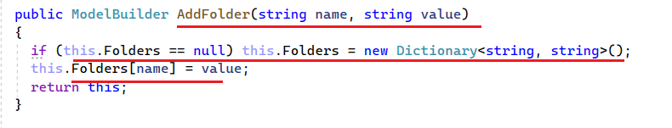
- BUILDER: builder build
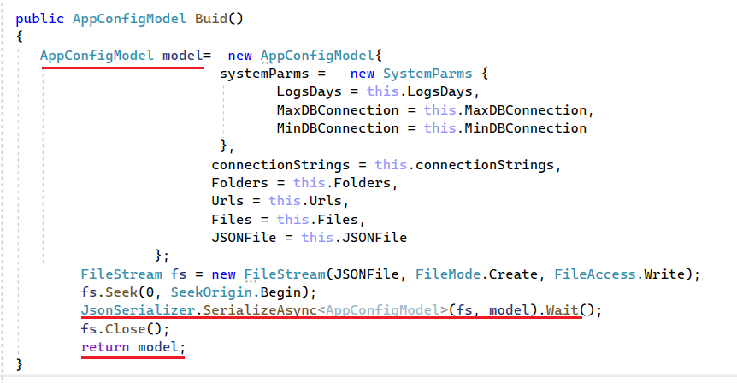
- Model Application: gets
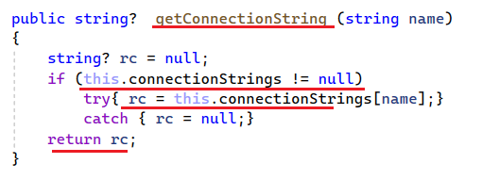
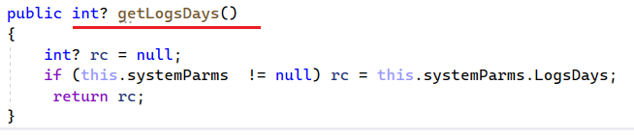

: RОНЕЦ

